Gads | Uzdevums, vērtēšanas kritēriji
2025  OL | 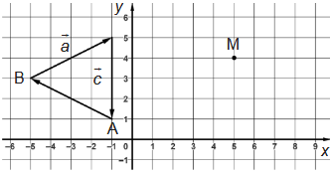  (3 p.) Doti vektori $\vec{a}$ un $\vec{c}$.  Nosaki vektora $\vec{a}$ koordinātas.  $\vec{a}=$(________;________)  Izsaki vektoru $\vec{AB}$ ar dotajiem vektoriem.  $$\vec{AB}=$$  No punkta $M(5;$4) uzzīmē vektoram $\vec{a}$ pretējo vektoru $\vec{b}$.
Nosaka vektora $\vec{a}$ koordinātas – 1 p.
Izsaka vektoru $\vec{AB}$ ar dotajiem vektoriem – 1 p.
No punkta $M(5;4)$ uzzīmē vektoram $\vec{a}$ pretējo vektoru $\vec{b}$ – 1 p.
2025  OL | 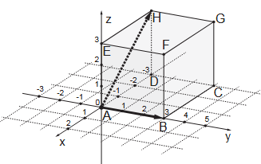  (3 p.) Koordinātu telpā dots kubs $ABCDEFGH$ ar šķautnes garumu 3 vienības un punkts $C(-3; 3; 0).$  Nosaki punkta $B$ koordinātas.  $B$(________;________;________)  Nosaki vektora $\vec{AG}$ koordinātas.  $\vec{AG}=$____________________  Nosaki vektoru, kas vienāds ar $\vec{AB}+\vec{AH}$  A $\vec{AG}$ B $\vec{GA}$ C $\vec{HB}$ D $\vec{BH}$
Nosaka punkta $B$ koordinātas telpā – 1 p.
Nosaka vektora $\vec{AG}$ koordinātas telpā – 1 p.
Nosaka summas vektoru – 1 p.
2025  AL | (2 p.) Dots kubs $ABCDEFGH$. Punkts $K$ ir skaldnes $CDHG$ diagonāļu krustpunkts, bet $P$ – šķautnes $BC$ viduspunkts. Ar vektoriem $\vec{a}=\vec{AB}$, $\vec{b}=\vec{AD}$ un $\vec{c}=\vec{AE}$ izsaki vektoru $\vec{KP}$.  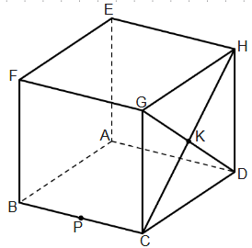
Pareizi izsaka prasīto vektoru ar dotajiem vektoriem – 2 p.
Uzsāk atbilstoši, veic daļēji vai kādā solī kļūdās – 1 p.
2025  AL | (3 p.) Aprēķini leņķi starp vektoriem $\vec{a}=(-2;4)$ un $\vec{b}=(3;-1)$.
Aprēķina vektoru skalāro reizinājumu – 1 p.
Aprēķina vektoru moduļus – 1 p.
Aprēķina leņķa kosinusu un leņķi – 1 p.
2024  OL | (1 p.) Dotajā koordinātu plaknē uzzīmē vektoru $\vec{a}=(3;2)$.  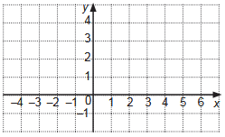
 | Uzzīmē vektoru – 1 p.
2024  OL | (1 p.) Dots paralelograms $ABCD$ un vektori $\vec{AD}= \vec{d}$ un $\vec{AB}= \vec{b}$. Kura no vienādībām ir patiesa?  A $\vec{DB}=\vec{b}-\vec{d}$ B $\vec{DB}=-\vec{b}+\vec{d}$ C $\vec{DB}=-\vec{b}-\vec{d}$ D $\vec{DB}=\vec{b}+\vec{d}$  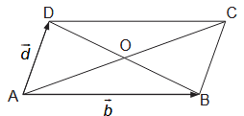
 | Izsaka vektoru, izmantojot doto vektoru, – 1 p.
2024  OL | (3 p.) Dots kubs $ABCDEFGH$ un vektors $\vec{BE}=(0;-4;4)$.  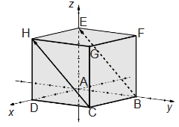  Vektora $\vec{BE}$ modulis (garums) ir  A $2\sqrt{2}$ B $4\sqrt{2}$ C 5 D 8  Nosaki punkta $F$ koordinātas.  Atbilde. $F$ (_____;_____;_____)  Nosaki vektora $\vec{CH}$ koordinātas.  Atbilde: $\vec{CH}=$(_____;_____;_____)
Nosaka vektora moduli – 1 p.
Nosaka punkta koordinātas – 1 p.
Nosaka vektora koordinātas – 1 p.
2024  OL | (2 p.) Pamato, ka vektori $\vec{AB}=(7;-4)$ un $\vec{AC}=(-3,5; 2)$ atrodas uz vienas taisnes.
Pamato, ka dotie vektori ir kolineāri, – 1 p.
Pamato, ka kolineāri vektori atrodas uz vienas taisnes, jo tiem ir viens sākumpunkts, – 1 p.
2024  AL | (3 p.) Telpā doti trīs punkti $A(0; k-3; 3)$, $B(1; -1; 5)$ un $C(k; k; k)$. Pierādi, ka $∢BAC$ ir taisns neatkarīgi no $k$ vērtības.
Nosaka nepieciešamo vektoru koordinātas – 1 p.
Lieto vektoru perpendikularitātes nosacījumu – 1 p.
Aprēķina skalāro reizinājumu un pamato taisno leņķi – 1 p.
2023  OL | (3 p.) Koordinātu plaknē doti vektori $\vec{AB}=\vec{u}$, $\vec{FE}=\vec{v}$, $\vec{DF}=\vec{z}$.  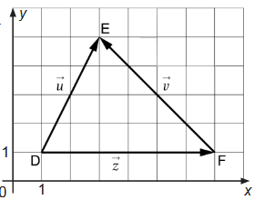  Kura no vienādībām ir patiesa?  A $\vec{v}=\vec{u}-\vec{z}$ B $\vec{v}=\vec{z}-\vec{u}$  C $\vec{v}=-\vec{u}-\vec{z}$ D $\vec{v}=\vec{u}+\vec{z}$  Vektora koordinātas ir  A $\vec{v}=(4;4)$ B $\vec{v}=(-4;4)$  C $\vec{v}=\left(4;-4\right)$ D $\vec{v}=\left(-4;-4\right)$  Vektora modulis (garums) ir  A 4 B 8 C $2\sqrt{2}$ D $4\sqrt{2}$
Nosaka darbību, kas apraksta dotos vektorus – 1 p.
Nosaka koordinātu plaknē dota vektora koordinātas – 1 p.
Nosaka vektora moduli – 1 p.
2023  OL | (3 p.) Dots taisnstūra paralēlskaldnis $ABCDFGHE$, kur $A(0; 0; 0)$ un $H(4; 5; 3)$.  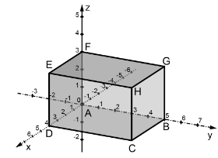  Nosaki attālumu no virsotnes $G$ līdz skaldnei $EFAD$.  Nosaki punkta $G$ koordinātas.  $G$ ( ; ; )  Nosaki diagonāles $AH$ viduspunkta $M$ koordinātas.  $M$ ( ; ; )
Nosaka attālumu no taisnstūra paralēlskaldņa virsotnes līdz skaldnei, ja tas dots telpas koordinātās – 1 p.
Nosaka taisnstūra paralēlskaldņa virsotnes koordinātas – 1 p.
Nosaka taisnstūra paralēlskaldņa diagonāles viduspunkta koordinātas – 1 p.

2023  OL | (4 p.) Divi kuteri velk plostu, uz kuru darbojas spēki $\vec{F_{1}}$ un $\vec{F_{2}}$ (13. att.).  Dotajā attēlā uzzīmē rezultējošā spēka vektoru $\vec{F}=\vec{F_{1}}+\vec{F_{2}}$.  Dots, ka $\left|\vec{F_{1}}\right|=35,00$ kN un $\left|\vec{F_{2}}\right|=25,00$ kN. Aprēķini rezultējošā spēka moduli $\left|\vec{F}\right|$.  Rezultātu izsaki kiloņūtonos (kN), noapaļojot ar precizitāti līdz simtdaļām. Ja kosinusa (sinusa) vērtību nosaki kā starprezultātu, tad noapaļo ar precizitāti līdz tūkstošdaļām.  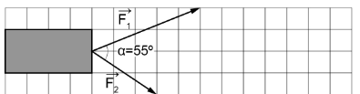
Attēlo summas vektoru – 1 p.
Demonstrē metodes izvēli (nosaka paralelograma plato leņķi, uzraksta kosinusa teorēmu) – 1 p.
Lieto kosinusa teorēmu, ievietojot lielumu skaitliskās vērtības – 1 p.
Aprēķina spēka moduli, ievērojot prasības par precizitāti – 1 p.
2023  AL | (1 p.) Dots taisnstūra paralēlskaldnis $ABCDA_{1}B_{1}C_{1}D_{1}$. Izsaki vektoru $\vec{B_{1}D}$ ar vektoriem $\vec{a}=\vec{AB}$, $\vec{b}=\vec{AD}$ un $\vec{c}=\vec{AA_{1}}$.  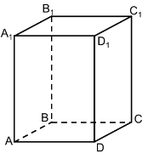
 | Izsaka vektoru ar dotajiem vektoriem – 1 p.
2023  AL | (3 p.) Aprēķini leņķi starp vektoriem $\vec{a}=(0; 0; -1)$ un $\vec{b}=(-1; 0; 1)$.
Aprēķina vektoru skalāro reizinājumu – 1 p.
Aprēķina vektoru moduļus – 1 p.
Aprēķina leņķa kosinusu un leņķi – 1 p.

2022  OL | (3 p.) Dots paralelograms $ABCD$ un vektori $\vec{BA}=\vec{a}$, $\vec{BC}=\vec{b}$, $\vec{AC}=\vec{d}$.  Kura no vienādībām ir patiesa?  A $\vec{DA}=\vec{b}$ B $\vec{AD}=\vec{b}$ C $\vec{CA}=\vec{d}$ D $\vec{DC}=\vec{a}$  Kura no vienādībām ir patiesa?  A $\vec{d}=\vec{a}+\vec{b}$ B $\vec{d}=\vec{a}-\vec{b}$ C $\vec{d}=-\vec{a}+\vec{b}$ D $\vec{d}=-\vec{a}-\vec{b}$  Nosaki vektora $\vec{b}$ koordinātas, ja $B(6;2)$ un $C(8;6)$.  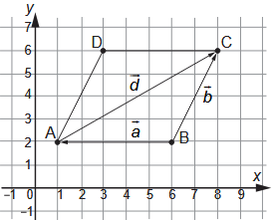
Nosaka vienādus vektorus – 1 p.
Izsaka vektoru ar diviem dotajiem vektoriem – 1 p.
Nosaka vektora koordinātas, ja dotas sākumpunkta un galapunkta koordinātas – 1 p.
2022  OL | (1 p.) Dots vektors $\vec{a}$. Uzzīmē tādu vektoru $\vec{b}$, lai vektori $\vec{a}$ un $\vec{b}$ nav vienādi, bet to moduļi (garumi) ir vienādi.
 | Uzzīmē vektoru, ievērojot nosacījumus – 1 p.
2022  OL | (1 p.) Aprēķini vektora $\vec{p}=(3;-4;12)$ moduli.
 | Aprēķina vektora moduli – 1 p.

